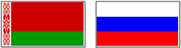
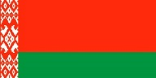
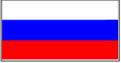

ВЫСШИЙ ГОСУДАРСТВЕННЫЙ СОВЕТ

СОЮЗНОГО ГОСУДАРСТВА

ПОСТАНОВЛЕНИЕ

от 29 января 2024 г. № 4

г. Санкт-Петербург

Об организации и проведении мероприятий

по празднованию 80-летия освобождения Беларуси
от немецко-фашистских захватчиков

Высший Государственный Совет Союзного государства постановляет:
1. Утвердить прилагаемый План мероприятий Союзного государства на 2024 год, посвященных 80-летию освобождения Беларуси от немецко-фашистских захватчиков.
2. Совету Министров Союзного государства, Совету Министров Республики Беларусь и Правительству Российской Федерации обеспечить реализацию Плана мероприятий, указанного в пункте 1 настоящего постановления.
3. Настоящее постановление вступает в силу со дня его подписания.

Председатель
Высшего Государственного Совета
Союзного государства А.Лукашенко

